Инструкция получения электронных справок с помощью
«Сервиса получения справок третьими лицами»
1 | Зайти на сайт www.egov.kz (далее – Портал) с помощью ЭЦП | 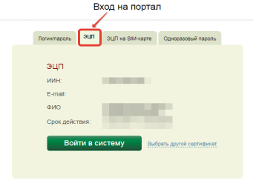
2 | На главной странице Портала выбрать услугу«Сервис получения справок третьими лицами» | 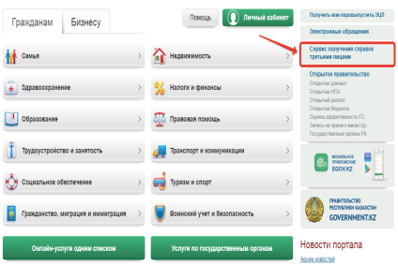
3 | Ознакомьтесь с инструкцией, затем нажмите «Заказать услугу онлайн» | 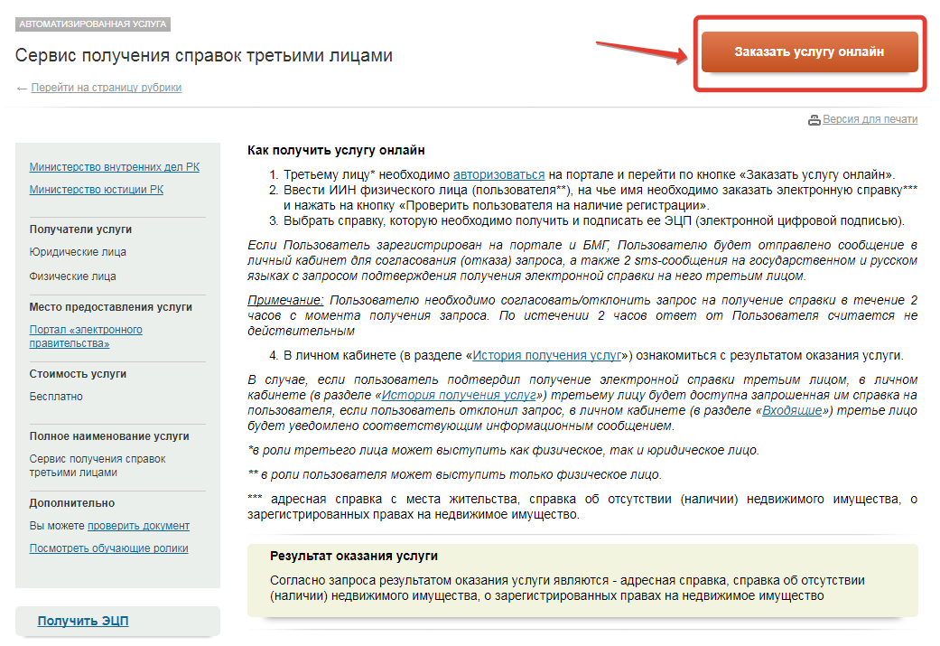
4 | 1 шаг – Запросы. Здесь необходимо ввести ИИН пользователя, на которого Вы желаете получить электронную справку. После чего нажмите «Проверить пользователя на наличие регистрации» | 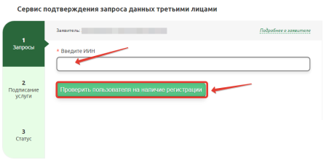
5 | Далее выберите справку, которую необходимо запросить и нажмите «Подписать и запросить» | 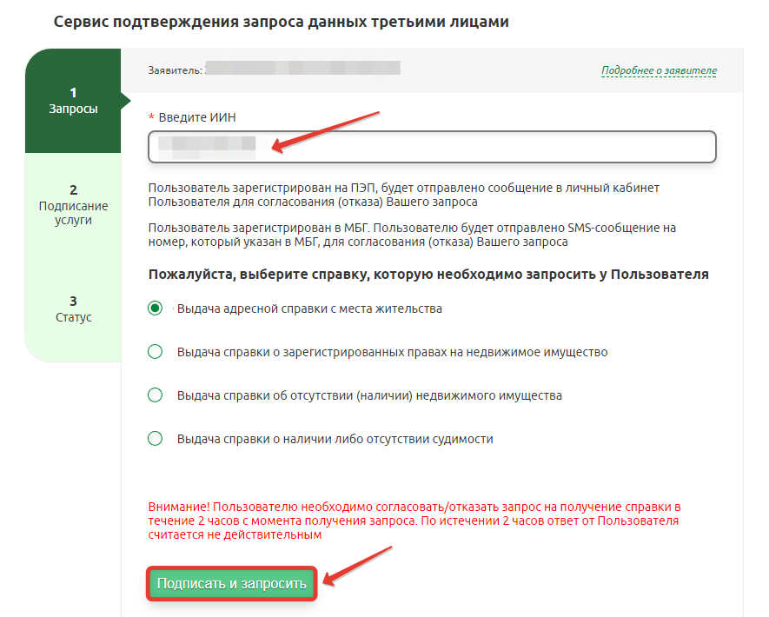
6 | 2 шаг – Подписание услуги. Выберите ваш ключ ЭЦП и подпишите для оформления услуги | 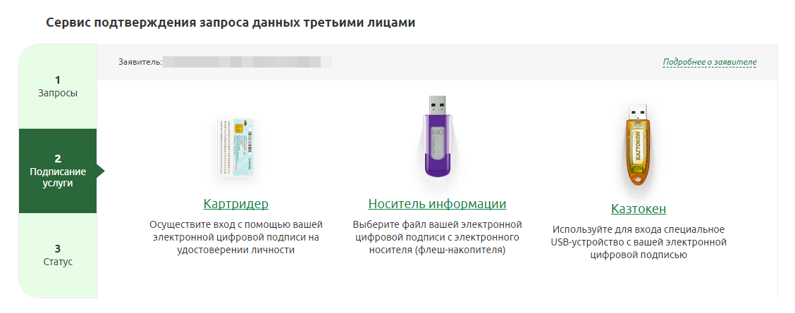
7 | После подтверждения ЭЦП заявителя, пользователь должен согласовать (разрешить/отклонить) запрос одним из двух способов: ответив на смс-сообщение или через личный кабинет в ПЭП.  Важно! Пользователь должен согласовать/отказать запрос в течение 2 часов с момента получения запроса. По истечении 2 часов ответ от пользователя будет считаться не действительным | 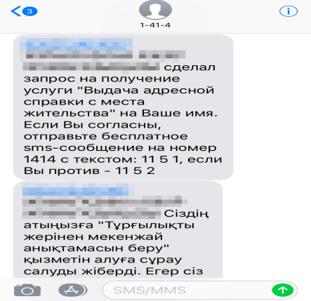
7 |  | 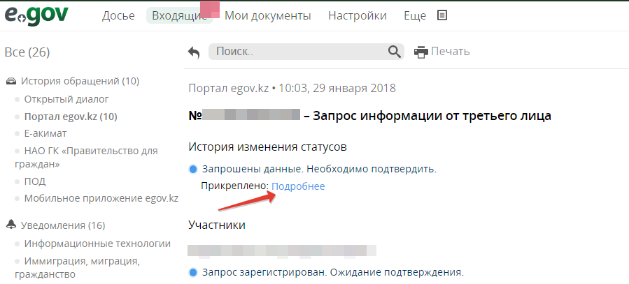
7 |  | 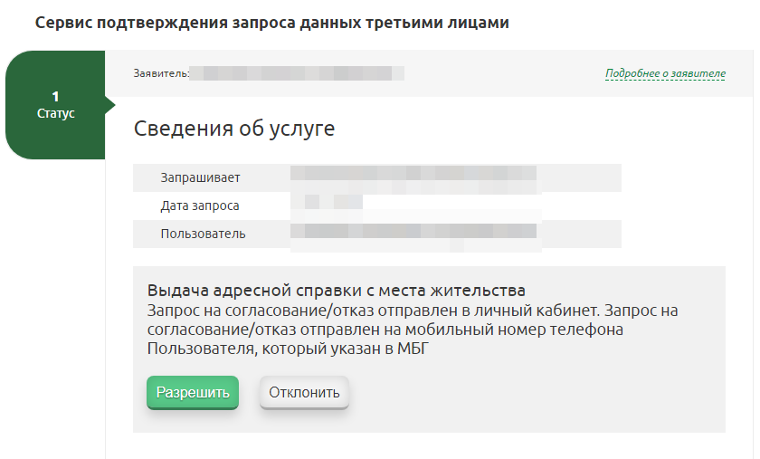
8 | 3 шаг – Статус. После согласования пользователя нажмите «Обновить статус» | 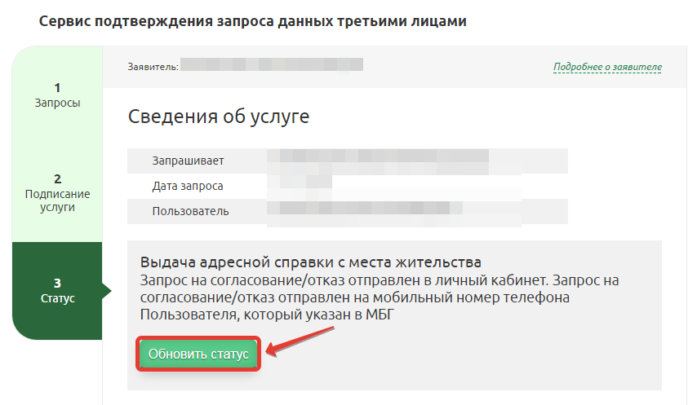
9 | После обработки запроса Вы получите запрошенную вами справку в формате на казахском и русском языках. | 